Morski polži

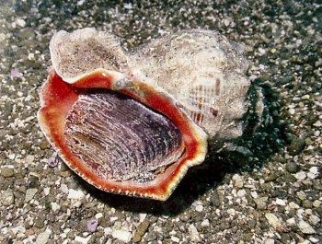

Referat

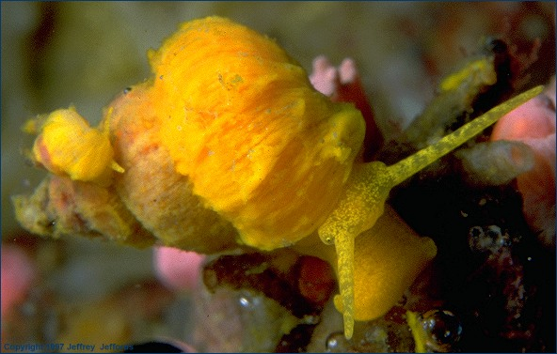

Ko na morskem obrežju nabiramo "školjke", ne najdemo samo školjčnih lupin, ampak pogosto tudi polžje hišice.
Znanstveno imenujemo polže GASTROPODA ali tudi UNIVALVIA. Obe imeni označujeta značilnosti te skupine.
GASTROPODA pomeni v grškem jeziku "TREBUHONIŽCI".
UNIVALVIA pa pomeni eno samo lupino, ki pogosto v več zavojih obdaja žival. Nasprotno pa imajo školjke, ki se znanstveno imenujejo BIVALVIA, po dve lupini.
Polži so z več kot 1oo.ooo vrstami najobsežnejša skupina mehkužcev; kar 4o.ooo vrst polžev živi v morju.

1. Anatomija polža
Polži imajo močno mišičasto nogo. Nad njo pa na hrbtni strani drobovnjak, ki se je pri polžih zasukal najprej za 18o° naprej, potem pa nazaj in je spiralno zavit, tako da polži niso dvobočno somerni.
Posledica sukanja je tudi zavita polžja hišica iz KONHINA, prepolnjena z apnencem, opaziti se pa da tudi na notranjih organih. Tako je živčevje zasukano v obliki številke 8. Ta pojav imenujemo SHISTO. Izločala so NEFRIDIJ, ki tvorijo obsežen BOJANUSOV organ ledvice.

2. Skupine polžev
Polže delimo glede na razvitost in namestitev dihal:
- PREDŠKRGARJE
- ZAŠKRGARJE
- PLJUČARJE
Predškrgarji so najštevilnejša skupina polžev ki imajo vedno hišico.
Pri zaškrgarjih je njihova edina škrga obrnjena nazaj. So morske živali in obojespolniki.
Pljučarji so pretežno kopenske živali, tudi sladkovodne, v morju pa jih je zelo malo.

3. Razmnoževanje polžev
Pri polžih sta spola lahko ločena, pogosteje pa so obojespolniki oz. HERMAFRODITI. Pri sladkovodnih kopenskih polžih je razvoj vedno neposreden (brez ličink), pri morskih pa posreden (z ličinkami).
Ličinka VELIGER prebije veliko časa kot plankton, nato pa sede na podlago in se preobrazi v majhno odraslo žival.

4. Prebivališče
Naseljujejo različne tipe dna. Nekatere vrste se najraje zadržujejo med morskimi rastlinami, med kamni ali kolonijami koral, druge vrste imajo najrajši mehko blatno – muljasto ali peščeno dno.

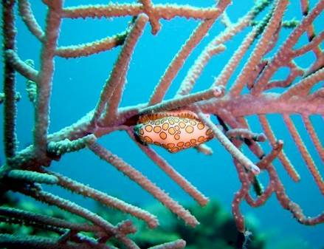

5. Prehranjevanje
Polži se prehranjujejo na različne načine. Pasejo se na morskih algah in travi, prehranjujejo se s planktonom, večina polžev pa je mesojedih, ki se pa ne branijo jesti polžev svoje vrste – KANIBALIZEM. S posebno ustno napravo (RADULO) izvrtajo luknjo v hišico in posrkajo mehke dele. Nekateri polži pa svoj plen obstreljujejo z drobcenimi bodičastimi harpunami in pri tem vbrizgnejo strup, ki ohromi. Ta strup je smrten celo za človeka.

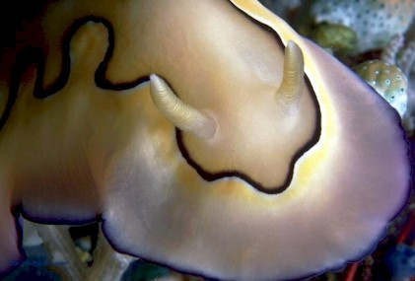

6. Nekaj polžev
- ATLANTSKA BREZENKA:
do 6 cm velika, najdemo jo ob nižjih in srednjih delih obale.

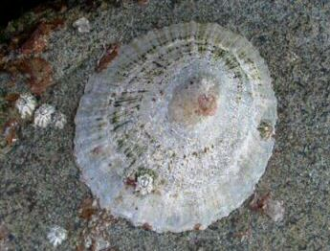

- LATVICA ali PRILEPEK:
do 5 cm dolga, živi na kamnih. Od kar poznamo tega polža, se pretvarja da je školjka.

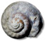

- GIBULA:
do 13 mm velika, živi v nižjih delih Atlantske obale. Pri nas v globinah od 1o m in več.

- PEGASTI POLŽEK:
je najštevilnejši polž na morskem obrežju. Živijo v pasu BIBAVICE. Za družbo imajo morske vetrnice, latvice, rakovice in babice.

KAZALO:

Uvod.........................................................................................2

Anatomija polža.....................................................................3

Skupine polžev.......................................................................3

Razmnoževanje polžev.........................................................3

Prebivališče............................................................................4

Prehranjevaje........................................................................4

Nekaj polžev..........................................................................5

LITERATURA:

- Svet okrog nas: Polži im školjke
- Svet okrog nas: Morska obala
- Morski portreti
- Živali na morski obali
- Zoologija nevretenčarjev
- Internet

DELOVNI LIST
- polži -

1. Med kaj uvrščamo polže?
___________________________________________________.

2. Koliko vrst živi v morju?
___________________________________________________.

3. S čim se hranijo?
- rastlinojedi: ________________________________________.
- mesojedi: __________________________________________.

4. Kako jih delimo glede na način dihanja?
- _____________
- _____________
- _____________

5. Kje živijo?
___________________________________________________.

6. Kaj je LATVICA?

a) školjka b) polž

7. Kako znanstveno imenujemo polže?
___________________________________________________.

